#### **Feign不支持@RequestBody+ GET报错**

1. **问题梳理**

Feign访问@RequestBody+@GET的接口时，执行http请求会把这个方法认定为POST,但是feign client中又定义了RequestMethod.GET 或 @GetMapping，冲突导致报错。

1. **源码解析**

FeignAutoConfiguration

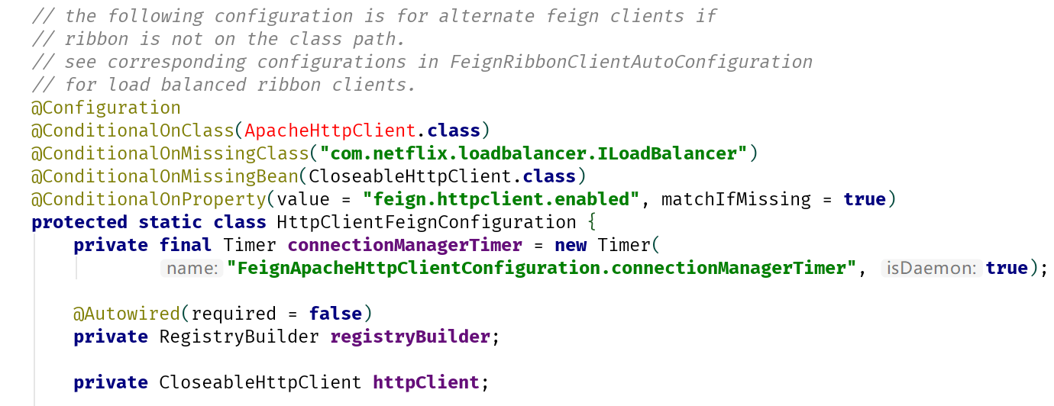

这个类在不存在ILoadBalancer时才触发，而项目默认开启了Ribbon，载入负载均衡ribbon clients需要走FeignRibbonClientAutoConfiguration这个类配置。

FeignRibbonClientAutoConfiguration

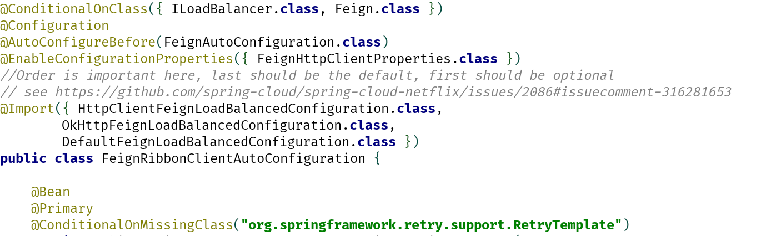

按照导入从上往下的顺序:

HttpClientFeignLoadBalancedConfiguration>OkHttpFeignLoadBalancedConfiguration>DefaultFeignLoadBalancedConfiguration,对应的底层http工具：httpclient>okhttp>HttpURLConnection

根据http协议定义是支持@RequestBody+ RequestMethod.GET的，那么具体就得看工具包实现的不同的，查看源码发现okhttp和HttpURLConnection都不支持（报错），只有httpclient支持。（默认走HttpURLConnection会报错）

1. **解决方法**

只有httpclient支持@RequestBody+ RequestMethod.GET，所以我们必须满足条件走HttpClientFeignLoadBalancedConfiguration

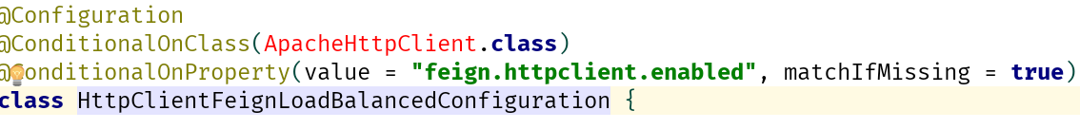

可见，满足类路径下存在ApacheHttpClient类即可。我们再pom中添加：

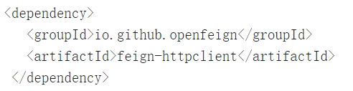

所以pom中引入feign-httpclient--》类路径下存在ApacheHttpClient.class--》走HttpClientFeignLoadBalancedConfiguration--》请求时走HttpClient--》支持@RequestBody+ RequestMethod.GET